**CENTRO ESTADUAL DE EDUCAÇÃO TECNOLÓGICA PAULA SOUZA**

**FATEC CARAPICUÍBA**

**AMS – ANÁLISE E DESENVOLVIMENTO DE SISTEMAS**

**GUSTAVO PEREIRA DOS SANTOS**

**JULIO LIMA DA SILVA**

**PROJETOS DE ROBÓTICA COM ARDUÍNO**

**CÓDIGO MORSE COM ARDUINO**

**Carapicuíba**

**2025**

**GUSTAVO PEREIRA DOS SANTOS**

**JULIO LIMA DA SILVA**

**PROJETOS DE ROBÓTICA COM ARDUÍNO**

**CÓDIGO MORSE COM ARDUINO**

Trabalho Acadêmico apresentado à Fatec de Carapicuíba como engajamento para a criação de um laboratório de robótica na unidade.

Orientador: Profº Jose Luis Barboza Lobianco

**Carapicuíba**

**2025**

1. **Código Morse com Arduíno:**

A ideia deste projeto é fazer com que o dispositivo emita sinais sonoros em código Morse de acordo com o texto digitado no monitor serial. O código Morse é um sistema binário de números, letras e sinais gráficos.

1. **Componentes:**

|  |  |
| --- | --- |
| **Componente** | **Quantidade** |
| Arduino Uno (ou similar) | 1 |
| Buzzer ativo 5v | 1 |
| Mini Protoboard | 1 |
| Jumpers (fios de conexão) | 1 kit |
| Cabo USB para o Arduino | 1 |

1. **Montagem do Circuito:**

**3.1. Imagem do circuito**

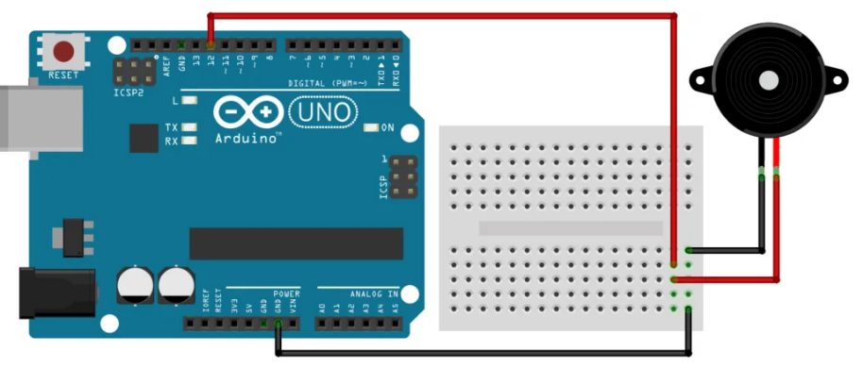

(Fonte: <https://blog.eletrogate.com/arduino-com-codigo-morse/>)

1. **Funcionamento do projeto**
2. **4.1. Imagem do Código**

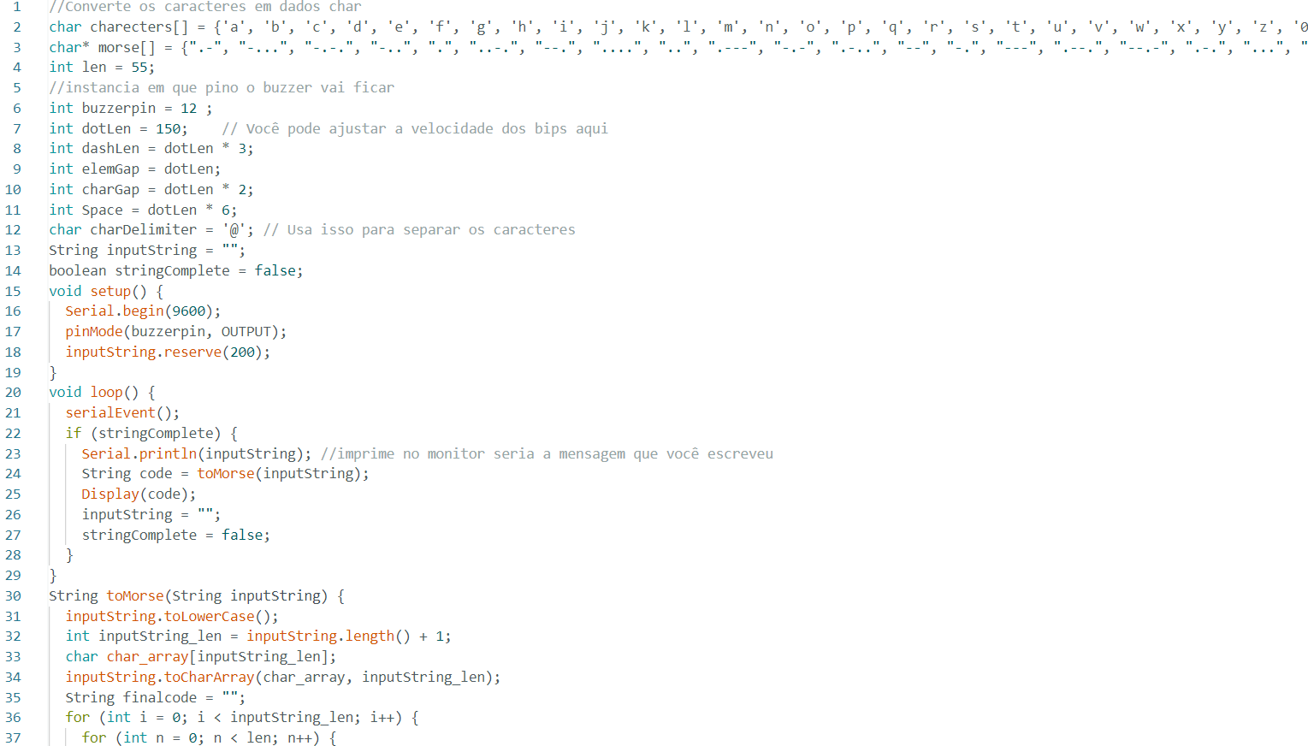

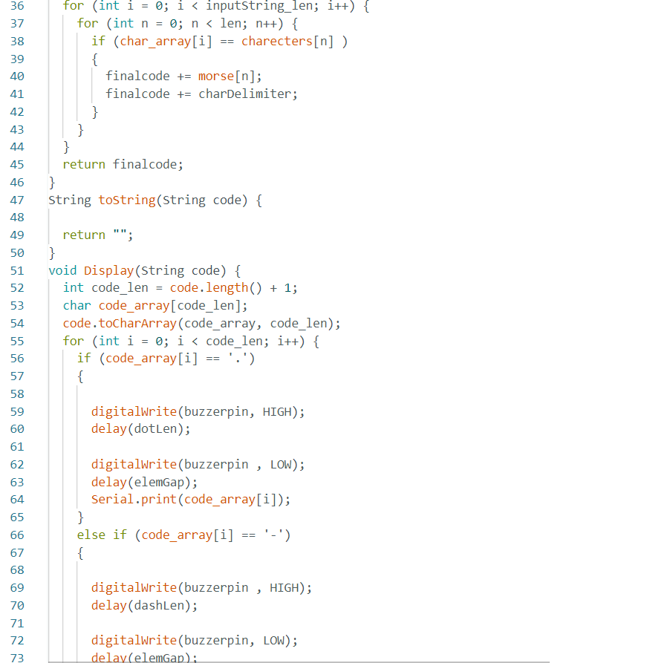

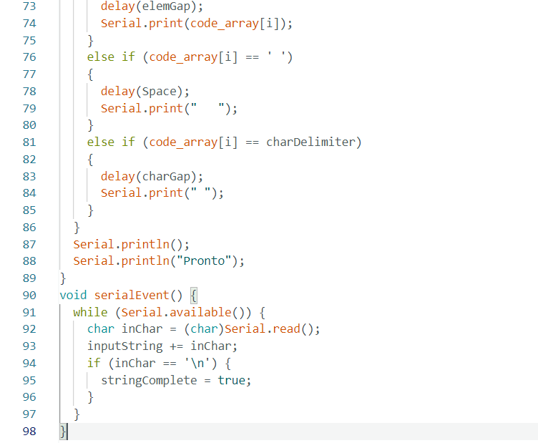

(Acervo Pessoal)

**4.2 Descrição do Código**

Este código converte texto digitado no monitor serial em código Morse e toca os sinais sonoros (pontos e traços) usando um buzzer conectado ao pino 12 do Arduino. Inicialmente o sistema e prepara o Arduino para receber e emitir sinais.

Então aguarda o usuário digitar uma mensagem, quando a mensagem é enviada (com Enter), ela é convertida para código Morse e reproduzida sonoramente.